MỨC LƯƠNG VÀ CĂN CỨ TÍNH BẢO HIỂM THẤT NGHIỆP TỪ 1/1/2026
Tại Điều 50 Luật Việc làm 2013 quy định mức hưởng trợ cấp thất nghiệp hằng tháng bằng 60% mức bình quân tiền lương tháng đóng bảo hiểm thất nghiệp của 06 tháng liền kề trước khi thất nghiệp nhưng tối đa không quá 05 lần mức lương cơ sở đối với người lao động thuộc đối tượng thực hiện chế độ tiền lương do Nhà nước quy định.
Hoặc không quá 05 lần mức lương tối thiểu vùng theo quy định của Bộ luật lao động đối với người lao động đóng bảo hiểm thất nghiệp theo chế độ tiền lương do người sử dụng lao động quyết định tại thời điểm chấm dứt hợp đồng lao động hoặc hợp đồng làm việc.
Do đó, trợ cấp thất nghiệp tối đa từ nay - hết năm 2025 được tính theo 2 cách:
Cách 1: Dựa trên lương cơ sở áp dụng đối với người lao động thuộc đối tượng thực hiện chế độ tiền lương do Nhà nước quy định.
TCTN tối đa = 5 x Lương cơ sở
Cách 2: Dựa trên lương tối thiểu vùng áp dụng đối với người lao động thuộc đối tượng thực hiện chế độ tiền lương do người sử dụng lao động quyết định.
TCTN tối đa = 5 x Mức lương tối thiểu vùng
Sang Điều 39 Luật Việc làm 2025 (hiệu lực từ 01/01/2026) mức hưởng trợ cấp thất nghiệp hằng tháng bằng 60% mức bình quân tiền lương tháng đóng bảo hiểm thất nghiệp của 06 tháng đã đóng bảo hiểm thất nghiệp gần nhất trước khi chấm dứt hợp đồng lao động, hợp đồng làm việc hoặc chấm dứt làm việc nhưng tối đa không quá 05 lần mức lương tối thiểu tháng theo vùng do Chính phủ công bố được áp dụng tại tháng cuối cùng đóng bảo hiểm thất nghiệp.
Như vậy ở luật mới không có sự phân chia người lao động ở khu vực công hay khu vực tư trong cách tính mức hưởng trợ cấp thất nghiệp tối đa nữa.
Do đó, trợ cấp thất nghiệp tối đa từ năm 2026 thống nhất thực hiện theo công thức sau:
TCTN tối đa = 5 x Mức lương tối thiểu vùng
Như vậy, đối với người lao động từ 01/01/2026 sẽ thống nhất dùng lương tối thiểu vùng trong cơ số tính mức hưởng trợ cấp thất nghiệp tối đa.
Hiện nay mức lương tối thiểu vùng theo khoản 1 Điều 3 Nghị định 74/2024/NĐ-CP quy định mức thấp nhất tại vùng 4 là 3,450,000 và cao nhất ở vùng 1 là 4,960,000 đồng.
Theo Nghị định 293/2025/NĐ-CP đầu năm 2026 thì mức thấp nhất ở vùng 4 là 3,700,000 đồng và cao nhất ở vùng 1 là 5,310,000 đồng.
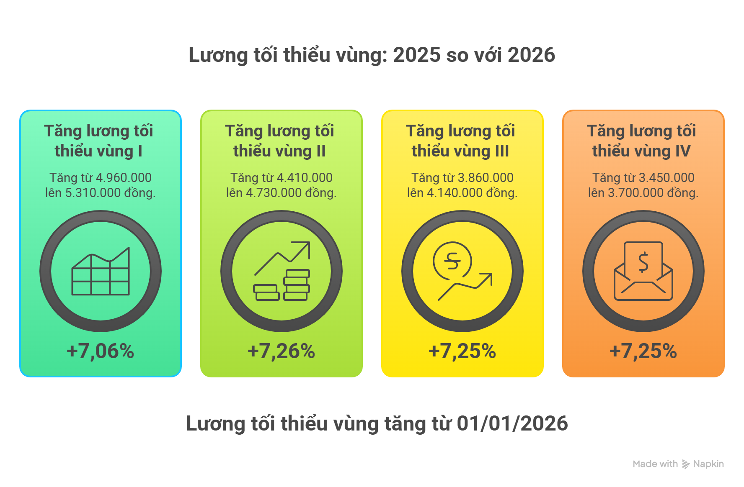
Cụ thể mức lương tối thiểu vùng hiện nay:
Vùng | Mức lương tối thiểu tháng (Đơn vị: đồng/tháng) | Mức lương tối thiểu giờ (Đơn vị: đồng/giờ)
Vùng 1 | 4.960.000 | 23.800
Vùng 2 | 4.410.000 | 21.200
Vùng 3 | 3.860.000 | 18.600
Vùng 4 | 3.450.000 | 16.600
(Theo khoản 1 Điều 3 Nghị định 74/2024/NĐ-CP)
Tuy nhiên theo Nghị định 293 quy định mức lương tối thiểu đối với người lao động làm việc theo hợp đồng lao động từ 01/01/2026 thì mức lương tối thiểu vùng mới sẽ là:
Vùng | Mức lương tối thiểu tháng (Đơn vị: đồng/tháng) | Mức lương tối thiểu giờ (Đơn vị: đồng/giờ)
Vùng 1 | 5.310.000 | 25.500
Vùng 2 | 4.730.000 | 22.700
Vùng 3 | 4.140.000 | 19.900
Vùng 4 | 3.700.000 | 17.800
(Mức lương tối thiểu áp dụng vào ngày 01/01/2026)
Hưởng trợ cấp thất nghiệp có được cơ quan BHXH đóng bảo hiểm y tế không?
Căn cứ vào Điều 39 Luật Việc làm 2025 có hiệu lực từ ngày 01/01/2026 quy định như sau:
Mức hưởng, thời gian hưởng, thời điểm hưởng và hồ sơ, trình tự, thủ tục hưởng trợ cấp thất nghiệp
1. Mức hưởng trợ cấp thất nghiệp hằng tháng bằng 60% mức bình quân tiền lương tháng đóng bảo hiểm thất nghiệp của 06 tháng đã đóng bảo hiểm thất nghiệp gần nhất trước khi chấm dứt hợp đồng lao động, hợp đồng làm việc hoặc chấm dứt làm việc nhưng tối đa không quá 05 lần mức lương tối thiểu tháng theo vùng do Chính phủ công bố được áp dụng tại tháng cuối cùng đóng bảo hiểm thất nghiệp.
2. Thời gian hưởng trợ cấp thất nghiệp được tính theo số tháng đóng bảo hiểm thất nghiệp, cứ đóng đủ 12 tháng đến đủ 36 tháng thì được hưởng 03 tháng trợ cấp thất nghiệp, sau đó, cứ đóng đủ thêm 12 tháng thì được hưởng thêm 01 tháng trợ cấp thất nghiệp nhưng thời gian hưởng trợ cấp thất nghiệp tối đa 12 tháng.
3. Thời điểm hưởng trợ cấp thất nghiệp là ngày làm việc thứ 11 kể từ ngày nộp đủ hồ sơ hưởng trợ cấp thất nghiệp.
4. Người lao động đang hưởng trợ cấp thất nghiệp được hưởng chế độ bảo hiểm y tế theo quy định của pháp luật về bảo hiểm y tế, bao gồm thời gian tạm dừng hưởng trợ cấp thất nghiệp theo quy định tại khoản 2 Điều 41 của Luật này. Người đang hưởng trợ cấp thất nghiệp được cơ quan bảo hiểm xã hội đóng bảo hiểm y tế từ Quỹ bảo hiểm thất nghiệp.
5. Chính phủ quy định chi tiết khoản 1 và khoản 2 Điều này; quy định hồ sơ, trình tự, thủ tục hưởng trợ cấp thất nghiệp.
Như vậy, người đang hưởng trợ cấp thất nghiệp được cơ quan bảo hiểm xã hội đóng bảo hiểm y tế từ Quỹ bảo hiểm thất nghiệp và được hưởng chế độ bảo hiểm y tế theo quy định của pháp luật về bảo hiểm y tế, bao gồm thời gian tạm dừng hưởng trợ cấp thất nghiệp theo quy định tại khoản 2 Điều 41 Luật Việc làm 2025.

